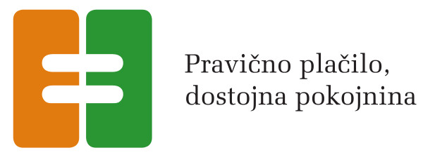



Okrogla miza

Vpliv plačnega in pokojninskega razkoraka na tveganje revščine v starosti

Kdaj: Četrtek, 15. oktober 2015 od 10. do 12. ure

Kje: Trubarjeva hiša literature, Ribji trg 2, Ljubljana

Program:

10.00 – 10.05 Prihod in uvodni nagovor

10.05 – 10.20 Dr. Majda Hrženjak, Mirovni inštitut, bo predstavila vidik (ne)enakosti spolov

10.20 – 10.35 Dr. Vesna Leskošek, Fakulteta za socialno delo, bo predstavila problematiko revščine starejših žensk

10.35 – 10.50 G. Peter Pogačar, MDDSZ, bo podal stališče z vidika pokojninskega sistema

10.50 – 11.05 Dr. Valerija Korošec, sociologinja, bo predstavila predloge za bolj pravične rešitve in spremembe pokojninskega sistema z vidika visokega tveganja revščine starejših

11.05 – 11.55 Razprava

11.55 – 12.00 Zaključek

Okroglo mizo bosta moderirali dr. Majda Hrženjak in dr. Živa Humer (Mirovni inštitut).
Aktivno udeležbo na okrogli mizi so potrdili (po abecednem vrstnem redu):
dr. Majda Černič Istenič (ZRC SAZU, Družbeno medicinski inštitut), dr. Andreja Črnak Meglič (Državna sekretarka za področje socialnih zadev, kabinet presednika vlade RS), g. Marko Funkl (Gibanje za dostojno delo in socialno družbo), dr. Maca Jogan (zaslužna profesorica UL FDV), dr. Mateja Kožuh Novak (ZDUS), mag. Nataša Kump (Inštitut za ekonomska raziskovanja), ga. Mojca Podržaj (Sekcija managerk, Združenje Manager), mag. Andreja Poje (ZSSS), ga. Metka Roksandić (Ženski lobi Slovenije), dr. Iztok Šori (Vita Activa), ga. Irena Štamfelj (ZSSS), ga. Zala Turšič (Sindikat Mladi plus), mag. Irena Vidic (ZSSS), predstavnik/predstavnica (ZPIZ).

